**Mattio Francesco, Offer Martina, Strada Corinna**

**SERIE STORICA**

Il dataset utilizzato è stato scaricato sul sito data.world.

Esso contiene i dati riguardo ai viaggi all’estero dei cittadini Regno Unito dal 1986 al 2019; sono presenti sia i dati sia in forma annuale, sia in forma mensile.

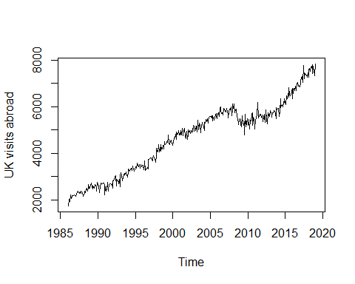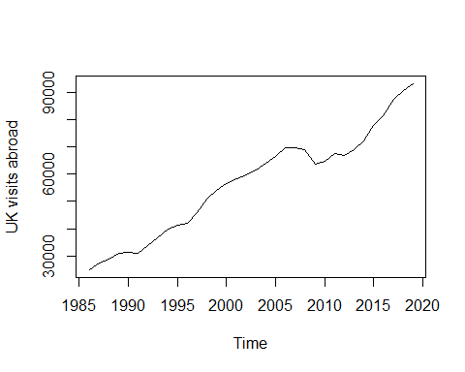

Serie storica con stagionalità Serie storica senza stagionalità

Dai due grafici si osserva che non vi è particolare differenza tra la serie con stagionalità e la serie senza stagionalità; pertanto verrà utilizzata la serie storica senza stagionalità per l’analisi.

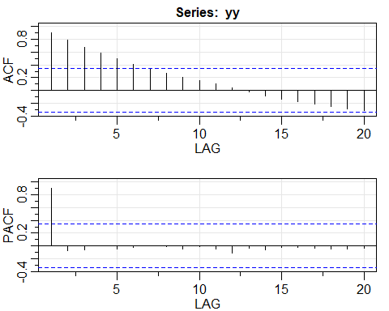L’ACF mostra la funzione di autocorrelazione tra Y e Y(t-1); si osserva che si tratta di una serie molto persistente, con la presenza di sei spike, che identificano l’ordine del processo a media mobile (MA(6)); la PACF, funzione di autocorrelazione parziale, in cui viene eliminato l’effetto dei tempi intermedi, identifica l’ordine del processo autoregressivo (AR(1)).

**auto.arima**(yy)

## Series: yy   
## ARIMA(1,1,0) with drift   
##   
## Coefficients:  
## ar1 drift  
## 0.4199 2083.5385  
## s.e. 0.1539 542.3849  
##   
## sigma^2 estimated as 3628626: log likelihood=-295.11  
## AIC=596.22 AICc=597.05 BIC=600.71

L’auto.arima identifica quale potrebbe essere il processo stocastico sottostante che genera la serie osservata: un random walk with drift ARIMA(1,1,0); pertanto la serie andrà differenziata almeno una volta

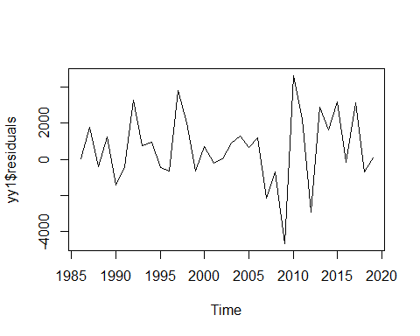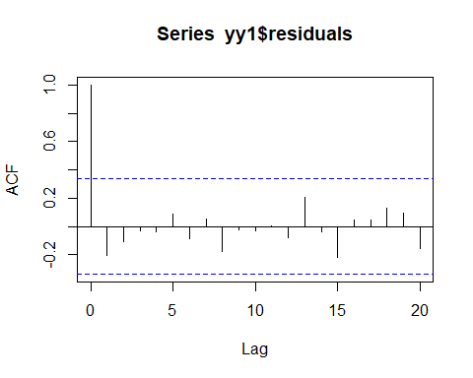

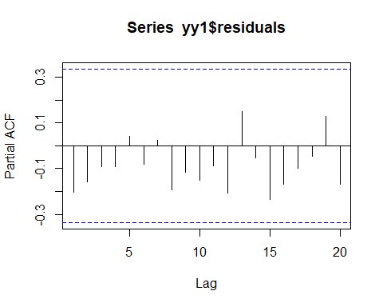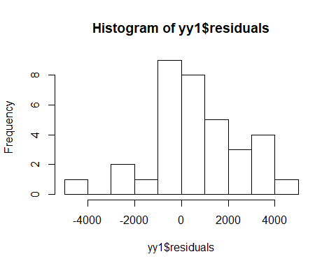

## Box-Ljung test  
##   
## data: yy1$residuals  
## X-squared = 14.657, df = 20, p-value = 0.7957

L’analisi dei residui diagnostici del processo ARIMA (1,1,0) mostra che non vi sono picchi nell’ACF (i residui non sono correlati), l’istogramma mostra un’asimmetria verso sinistra e il test Ljung-Box presenta p-value che superano nettamente la soglia stabilita per superare il test.

yy2<-**arima**(yy,order=**c**(1,1,1))  
## Call:  
## arima(x = yy, order = c(1, 1, 1))  
##   
## Coefficients:  
## ar1 ma1  
## 0.8488 -0.2999  
## s.e. 0.1505 0.3118  
##   
## sigma^2 estimated as 4043564: log likelihood = -298.22, aic = 602.45

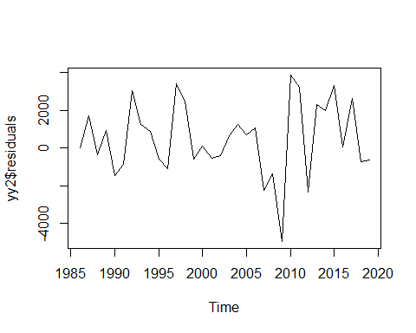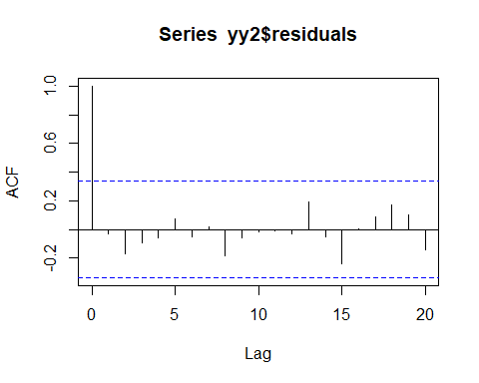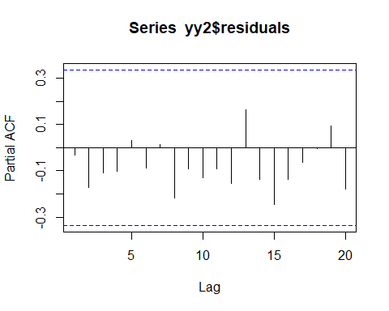

**Histogram of yy2$residuals**

## Box-Ljung test  
##   
## data: yy2$residuals  
## X-squared = 15.193, df = 20, p-value = 0.7652

Viene effettuata anche un’analisi dei residui diagnostici per un modello competitivo ARIMA(1,1,1) che presenta risultati molto simili al modello ARIMA (1,1,0)

**summary**(adf.test)  
## # Augmented Dickey-Fuller Test Unit Root Test #   
##   
## Test regression none   
## Call:  
## lm(formula = z.diff ~ z.lag.1 - 1 + z.diff.lag)  
##   
## Residuals:  
## Min 1Q Median 3Q Max   
## -6115.1 -729.0 169.8 1112.1 3157.0   
##   
## Coefficients:  
## Estimate Std. Error t value Pr(>|t|)   
## z.lag.1 0.018380 0.008329 2.207 0.0351 *  
## z.diff.lag 0.447545 0.168872 2.650 0.0127 *  
## ---  
## Signif. codes: 0 '***' 0.001 '**' 0.01 '*' 0.05 '.' 0.1 ' ' 1  
##   
## Residual standard error: 1963 on 30 degrees of freedom  
## Multiple R-squared: 0.5765, Adjusted R-squared: 0.5482   
## F-statistic: 20.42 on 2 and 30 DF, p-value: 2.532e-06  
##   
## Value of test-statistic is: 2.2067   
##   
## Critical values for test statistics:   
## 1pct 5pct 10pct  
## tau1 -2.62 -1.95 -1.61

Viene effettuato il test di Dickey-Fuller per valutare la stazionarietà della serie; l’ipotesi nulla di questo test è che sono presenti radice unitarie contro l’ipotesi alternativa di stazionarietà; il valore della statistica test osservato è maggiore del valore critico, quindi non ho evidenze per rifiutare l’ipotesi nulla e pertanto la serie non è stazionaria.

**summary**(**ur.kpss**(yy, type = “mu"))  
## # KPSS Unit Root Test #   
##   
## Test is of type: mu with 3 lags.   
##   
## Value of test-statistic is: 0.9272   
##   
## Critical value for a significance level of:   
## 10pct 5pct 2.5pct 1pct  
## critical values 0.347 0.463 0.574 0.739

**summary**(**ur.kpss**(yy,type = "tau"))  
## # KPSS Unit Root Test #   
##   
## Test is of type: tau with 3 lags.   
##   
## Value of test-statistic is: 0.0965   
##   
## Critical value for a significance level of:   
## 10pct 5pct 2.5pct 1pct  
## critical values 0.119 0.146 0.176 0.216

Viene effettuato il test kpss per valutare la presenza di radici unitarie col parametro mu o trend determinstico col parametro tau. Il primo test col parametro mu mostra che l’ipotesi nulla di stazionarietà viene rifiutata contro l’ipotesi alternativa di radici unitarie; il secondo test col parametro tau non permette di rigettare l’ipotesi nulla di stazionarietà contro l’ipotesi alternativa di trend deterministico. Ne segue che questa serie non presenta un trend deterministico, ma un trend stocastico, quindi andrà differenziata (Time series DS).

**ndiffs**(yy)  
## [1] 1

yydif<-**diff**(yy)  
**plot.ts**(yydif)

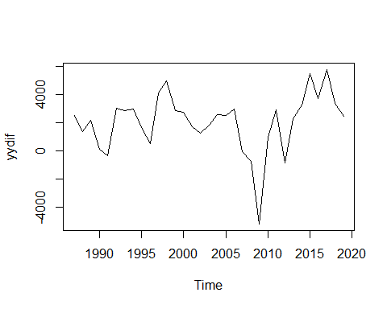

Si osserva che la serie deve essere differenziata una volta soltanto.

**summary**(adf.test)  
## # Augmented Dickey-Fuller Test Unit Root Test #   
## Test regression none   
##   
## Call:  
## lm(formula = z.diff ~ z.lag.1 - 1)  
##   
## Residuals:  
## Min 1Q Median 3Q Max   
## -4660.1 -519.1 679.5 1719.1 4674.2   
##   
## Coefficients:  
## Estimate Std. Error t value Pr(>|t|)   
## z.lag.1 -0.2876 0.1260 -2.283 0.0295 *  
## ---  
## Signif. codes: 0 '***' 0.001 '**' 0.01 '*' 0.05 '.' 0.1 ' ' 1  
##   
## Residual standard error: 2081 on 31 degrees of freedom  
## Multiple R-squared: 0.1439, Adjusted R-squared: 0.1163   
## F-statistic: 5.211 on 1 and 31 DF, p-value: 0.02946  
##   
## Value of test-statistic is: -2.2827   
##   
## Critical values for test statistics:   
## 1pct 5pct 10pct  
## tau1 -2.62 -1.95 -1.61

**summary**(**ur.kpss**(yydif, type = "mu"))   
## # KPSS Unit Root Test #   
##   
## Test is of type: mu with 3 lags.   
##   
## Value of test-statistic is: 0.1023   
##   
## Critical value for a significance level of:   
## 10pct 5pct 2.5pct 1pct  
## critical values 0.347 0.463 0.574 0.739

Il test ADF rigetta l’ipotesi nulla, confermando quindi la stazionarietà della serie differenziata; anche il test Kpss conferma la stazionarietà della serie differenziata.

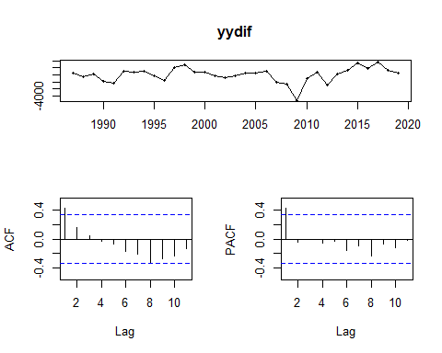

**auto.arima**(yydif)  
## Series: yydif   
## ARIMA(1,0,0) with non-zero mean   
##   
## Coefficients:  
## ar1 mean  
## 0.4199 2083.5393  
## s.e. 0.1539 542.3847  
##   
## sigma^2 estimated as 3628609: log likelihood=-295.11  
## AIC=596.22 AICc=597.05 BIC=600.71

L’ACF e la PACF della serie differenziata mostrano entrambe uno spike (ARMA(1,1));l’auto.arima identifica come processo migliore un arima (1,0,0). I due modelli competitivi da considerare saranno un ARIMA(1,0,0) e un ARIMA (1,0,1) sulla serie differenziata.

yy3<-**arima**(yydif,order = **c**(1,0,0))  
## Call:  
## arima(x = yydif, order = c(1, 0, 0))  
##   
## Coefficients:  
## ar1 intercept  
## 0.4199 2083.5393  
## s.e. 0.1539 542.3847  
##   
## sigma^2 estimated as 3408693: log likelihood = -295.11, aic = 596.22

**coef**(yy3)

## ar1 intercept   
## 0.4199143 2083.5392502

**coef**(yy3)[1]**/**0.1533

## ar1   
## 2.739167

**coef**(yy3)[2]**/**10.4433

## intercept   
## 199.5097

Viene verificata la significatività dei coefficienti stimati dal modello ARIMA (1,0,0): affinché siano significativi devono risultare esterni alla circonferenza di raggio 2.

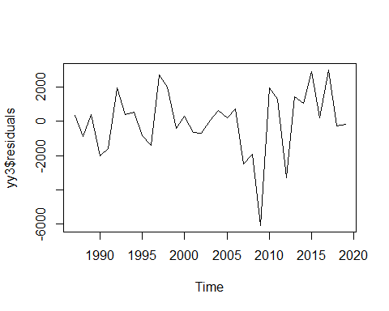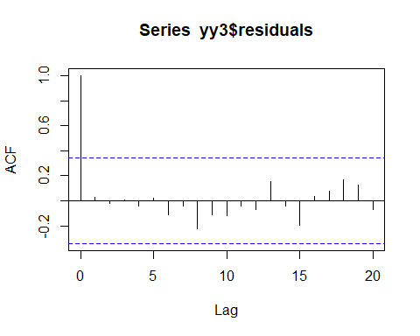

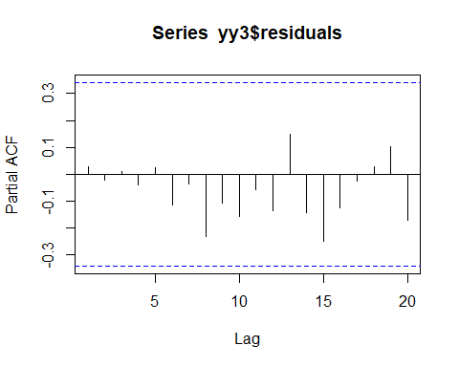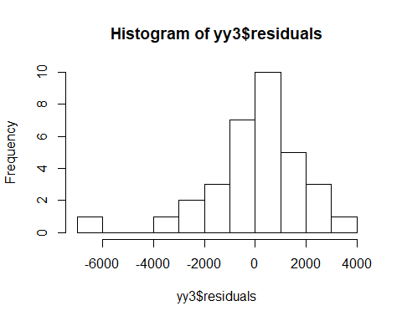

## Box-Ljung test  
## data: yy3$residuals  
## X-squared = 13.158, df = 20, p-value = 0.8705

I residui della serie differenziata Arima (1,0,0) sono stazionari.

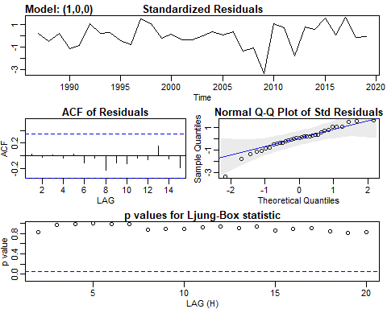

## Coefficients:  
## ar1 xmean  
## 0.4199 2083.5393  
## s.e. 0.1539 542.3847  
##   
## sigma^2 estimated as 3408693: log likelihood = -295.11, aic = 596.22  
##   
## $degrees_of_freedom  
## [1] 31  
##   
## $ttable  
## Estimate SE t.value p.value  
## ar1 0.4199 0.1539 2.7279 0.0104  
## xmean 2083.5393 542.3847 3.8414 0.0006  
##   
## $AIC  
## [1] 18.06741  
##   
## $AICc  
## [1] 18.07953  
##   
## $BIC  
## [1] 18.20346

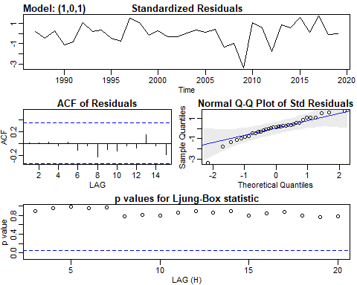

## Coefficients:  
## ar1 ma1 xmean  
## 0.3519 0.0837 2081.8270  
## s.e. 0.3789 0.4087 527.3109  
##   
## sigma^2 estimated as 3403999: log likelihood = -295.09, aic = 598.18  
##   
## $degrees_of_freedom  
## [1] 30  
##   
## $ttable  
## Estimate SE t.value p.value  
## ar1 0.3519 0.3789 0.9287 0.3605  
## ma1 0.0837 0.4087 0.2048 0.8391  
## xmean 2081.8270 527.3109 3.9480 0.0004  
##   
## $AIC  
## [1] 18.12674  
##   
## $AICc  
## [1] 18.15182  
##   
## $BIC  
## [1] 18.30814

Il modello migliore è l’arima (1,0,0) poiché presenta valori di AIC e BIC lievemente inferiori; inoltre il p-value associato ai coefficienti del modello arima (1,0,1) è elevato, pertanto i coefficienti stimati non risultano significativi come quelli ottenuti col modello arima (1,0,0).

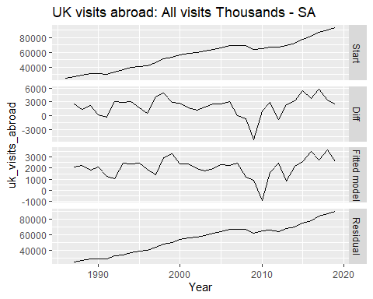

Vengono presentati ulteriori grafici dai quali si può osservare lo sviluppo della serie presa in considerazione.

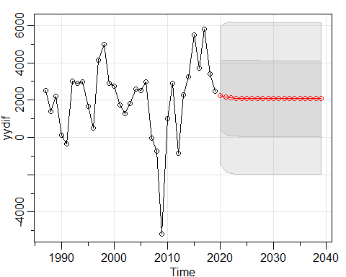

Essendo la serie un processo Random walk with drift, i valori futuri previsti corrispondono all’ultimo valore osservato.